

Four à micro-ondes

Manuel d’utilisation
Modèle : KDMW04814B

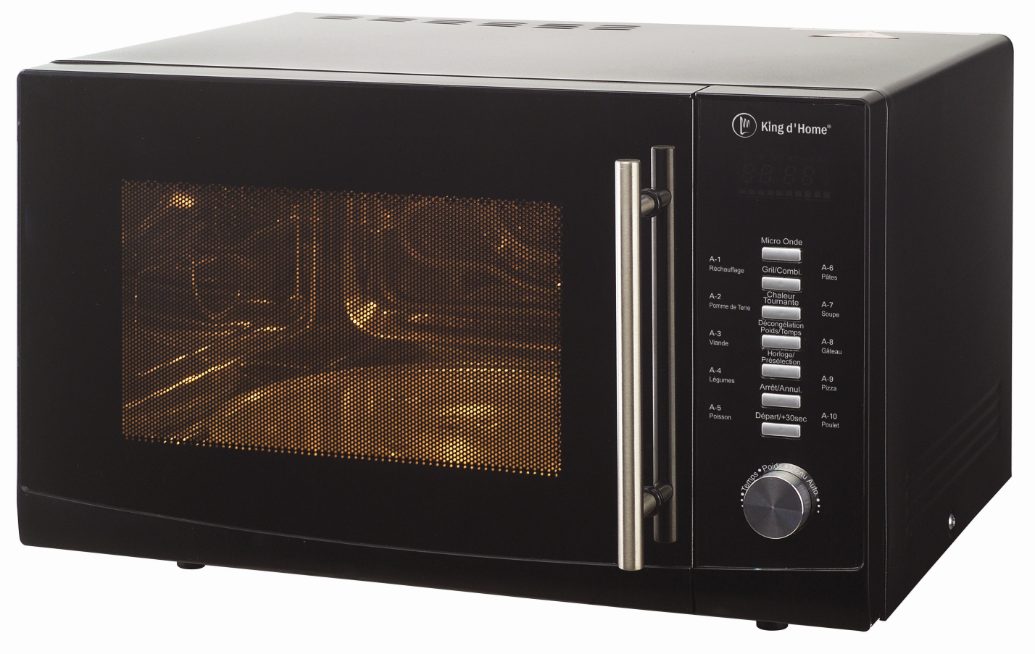

Lisez attentivement ce manuel avant d'utiliser ce four à micro-ondes.
Veuillez bien suivre les instructions : une utilisation correcte prolongera la durée de vie de l’appareil.

Conservez précieusement ces instructions pour référence future.
Précautions à prendre pour éviter toute exposition excessive au rayonnement micro-onde

- Ne faites pas fonctionner le four à micro-ondes avec la porte ouverte. Il est important de ne pas abîmer les dispositifs verrouillage.
- Ne mettez pas d’objets entre la façade et la porte de l’appareil. Evitez que des aliments ou des résidus de nettoyage ne s’accumulent sur les surfaces d’étanchéité.
- ATTENTION : Si la porte ou les joints de la porte sont endommagés, arrêtez d’utiliser l’appareil et faites-le réparer par un technicien.

Conseil :
Le four à micro-ondes doit être régulièrement nettoyé afin de garantir le bon fonctionnement et la sécurité de l’appareil.

Caractéristiques

Modèle | KDMW04814B
Tension | 230 V ~ 50 Hz
Puissance d'entrée (mode micro-ondes) | 1.450 watts
Puissance de sortie (mode micro-ondes) | 900 watts
Puissance d'entrée (mode gril) | 1.100 watts
Puissance d'entrée (mode chaleur tournante) | 2.500 watts
Capacité | 25 litres
Diamètre du plateau tournant | Ǿ 315 mm
Dimensions (LxPxH) | 513 x 498 x 305 mm
Poids net | Env. 17,9 kg

Consignes de sécurité importantes

AVERTISSEMENT : Afin d’éviter tout risque d'incendie, de choc électrique, de blessures ou d'exposition excessive au rayonnement micro-onde lors de l’utilisation de cet appareil, respectez les précautions de sécurité suivantes :

- Attention : Veillez à ne pas chauffer des liquides ou des aliments dans un récipient fermé afin d’éviter tout risque d’explosion.
- Attention: Ne tentez pas de démonter l’appareil ; vous risqueriez de vous exposer au rayonnement micro-onde. Seuls les techniciens peuvent démonter et réparer l’appareil.
- Attention: Ne laissez pas les enfants utiliser le four à micro-ondes sans surveillance sauf s’ils sont capables d’utiliser l’appareil en toute sécurité et comprennent les risques et dangers encourus en cas d'utilisation incorrecte.
- Attention : Les enfants ne doivent pas utiliser le mode cuisson combinée sans surveillance car le four à micro-ondes génère une température extrêmement élevée pendant le fonctionnement. (Uniquement pour la série gril)
- Utilisez uniquement les ustensiles adaptés aux fours à micro-ondes.
- Nettoyez l’appareil et enlevez les dépôts alimentaires régulièrement.
- Lisez et suivez les instructions de la section « Précautions à prendre pour éviter toute exposition excessive au rayonnement micro-onde ».
- Soyez particulièrement attentif lorsque vous chauffez des aliments dans des récipients en plastique ou en papier pour éviter tout risque d'incendie.
- Eteignez et débranchez l’appareil immédiatement s’il dégage de la fumée. Gardez la porte fermée afin d'étouffer la flamme.
- Faites à attention à ne pas trop cuire les aliments.
- N’utilisez pas le four à micro-ondes pour stocker des aliments.
- Avant de placer les récipients en carton ou en plastique dans le four à micro-ondes, retirez tous les emballages et les attaches.
- Installez ce four en suivant les instructions fournies.
- Ne chauffez pas les œufs à la coque ni les œufs durs un four à micro-ondes car ils risquent d’exploser.
- Utilisez cet appareil en suivant les instructions de ce manuel. N’utilisez pas de produits corrosifs dans cet appareil. Ce produit est destiné à un usage seulement domestique et non industriel.
- Si le câble d'alimentation est endommagé, il doit être remplacé par le fabricant, son service après-vente ou des personnes de qualification similaire afin d'éviter un danger.
- N’utilisez pas cet appareil en extérieur.
- N’utilisez pas ce four à micro-ondes près de l'eau, dans une pièce humide ou près d'une piscine.
- La température des surfaces accessibles de l'appareil peut être élevée lors de fonctionnement. Ne couvrez pas le four à micro-ondes et gardez le cordon d’alimentation à distance des surfaces chaudes.
- Ne laissez pas pendre le cordon d’alimentation d’une table ou de la planche de travail.
- Le four à micro-ondes doit être régulièrement nettoyé afin de garantir le bon fonctionnement et la sécurité de l’appareil.
- Après avoir réchauffé des biberons et des petits pots pour bébés, secouez les récipients ou remuez le contenu doucement. Prenez soin de vérifier la température des aliments avant de les consommer afin d'éviter les brûlures.
- Le réchauffage des boissons par micro-ondes peut provoquer une ébullition éruptive retardée. Faites particulièrement attention lorsque vous manipulez le récipient.
- Cet appareil n'est pas prévu pour être utilisé par des personnes (y compris des enfants)
dont les capacités physiques, sensorielles ou mentales sont réduites, ou des personnes dénuées d'expérience ou de connaissance, sauf si elles ont pu bénéficier, par l'intermédiaire d'une personne responsable de leur sécurité, d'une surveillance ou d'instructions préalables concernant l'utilisation de l'appareil.
- Ne placez pas le four à micro-ondes dans un placard.
- L’appareil n’est pas conçu pour fonctionner avec une minuterie externe ou une télécommande.
- AVERTISSEMENT: Afin d’éviter tout risque de choc électrique, éteignez et débranchez l'appareil avant de remplacer la lampe.
- Les parties accessibles peuvent devenir très chaudes pendant l'utilisation. Tenez les enfants à l’écart de l’appareil.
- N’utilisez pas de nettoyant en vaporisateur.
- N’utilisez pas de produits abrasifs ou de grattoir métalliques pour nettoyer la vitre de la porte afin d’éviter de rayer la surface.
- Le four à micro-ondes devient très chaud en cours d'utilisation. Faites attention à ne pas toucher l’appareil.
- Utilisez uniquement les sondes de température recommandées pour cuisson.
- Placez le four à micro-ondes le dos au mur.

Précautions d’utilisation

Mise à la terre de l’appareil

DANGER  Risque de choc électrique  Ne démontez pas cet appareil : Tout contact avec les composants internes peut causer des blessures.  AVERTISSEMENT  Risque de choc électrique  Une mise à la terre incorrecte peut avoir pour conséquence un choc électrique. Branchez l'appareil uniquement à une prise correctement installée et reliée à la terre.  NETTOYAGE  Débranchez l’appareil du secteur avant de procéder au nettoyage.  - Nettoyez l'intérieur du four à l’aide d’un chiffon légèrement humidifié après chaque utilisation.  - Lavez les accessoires avec de l'eau savonneuse.  - Nettoyez la porte et les joints soigneusement avec un chiffon humide.  Fiche à deux broches rondes  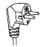 | Ce four à micro-ondes doit impérativement être relié à la terre. En cas d'un court-circuit électrique, le fait que l’appareil soit mis à la terre peut réduire le risque de choc électrique. La fiche de l’appareil possède un fil de mise à la terre. Branchez-la à une prise correctement installée et reliée à la terre.  En cas de doute concernant la mise à la terre, consultez un électricien ou un technicien qualifié. S'il est nécessaire d'utiliser une rallonge, optez pour une rallonge reliée à la terre.  - L’appareil est muni d’un cordon d'alimentation court afin d’éviter les risques d’emmêlement ou de chutes souvent associés aux cordons longs.  - Si vous souhaitez utiliser un cordon long ou une rallonge :  - Vérifiez que le cordon ou la rallonge supporte la puissance électrique indiquée au dos de l'appareil.  - Assurez-vous que la rallonge est reliée à la terre.  - Routez le cordon de sorte qu'il ne soit pas pendu par-dessus une table ou la planche de travail afin d’éviter que les enfants ne le saisissent.

Ustensiles

ATTENTION
Risque de blessure
Ne tentez pas de démonter l’appareil afin d’éviter tout risque d’explosion au rayonnement micro-onde. Seuls les techniciens peuvent réparer ce produit en toute sécurité.

Certains ustensiles non-métalliques ne peuvent pas être utilisés dans les fours à micro-ondes. En cas de doute, vous pouvez tester votre ustensile comme décrit ci-dessous :
- Mettez l'ustensile dans le four à micro-ondes. Versez une tasse d’eau froide (250 ml) dans un récipient micro-ondable puis posez-le à côté de l'ustensile.
- Faites fonctionner l’appareil à pleine puissance pendant 1 minute.
- Si l’ustensile devient chaud au toucher, cela signifie qu’il ne convient pas à une utilisation aux micro-ondes.
Important : Le temps de cuisson ne doit pas dépasser 1 minute.

Ustensiles compatibles aux fours à micro-ondes

Ustensiles | Remarques
Papier aluminium | Seulement pour recouvrir les aliments. Utilisez du papier aluminium pour couvrir les fines tranches de viande ou de volaille afin d’éviter une surcuisson.  Un arc électrique peut se produire si la feuille de papier aluminium est trop près des parois du four à micro-onde. Mettez le papier aluminium à au moins 2,5 cm des parois.
Plat brunisseur | Respectez les consignes du fabricant.  Le fond du plat brunisseur doit être au moins 5 mm au-dessus du plateau tournant. Une utilisation incorrecte peut endommager le plateau tournant.
Vaisselle de table | Utilisez uniquement les vaisselles spécialement pour les fours à micro-ondes. Respectez les consignes du fabricant. N’utilisez pas les plats fêlés ou ébréchés.
Récipients en verre | Uniquement pour réchauffer des aliments jusqu'à ce qu'ils soient légèrement chauds. N’oubliez pas d’enlever le couvercle. La plupart des bocaux ne sont pas résistants à la chaleur et peuvent se briser.
Verrerie | Utilisez uniquement les verres spécialement pour les fours et résistants à la chaleur. Il ne doit pas y avoir de finition en métal. N’utilisez pas les plats fêlés ou ébréchés.
Sacs plastiques spécial micro-ondes | Respectez les consignes du fabricant. Percez le sac pour permettre à la vapeur de s'échapper pendant la cuisson. Ne fermez pas le sac.
Assiettes et récipients en carton | Uniquement pour un temps de cuisson ou réchauffage court. Surveillez les aliments pendant la cuisson.
Essuie-tout | Sert à recouvrir les aliments pendant la cuisson et pour absorber les graisses. Uniquement pour une cuisson courte. Surveillez les aliments pendant la cuisson.
Papier sulfurisé | Sert à recouvrir les aliments pour éviter les éclaboussures ou envelopper les aliments pour une cuisson à la vapeur.
Récipients en plastique spécial micro-ondes | Utilisez uniquement les récipients spécialement conçus pour les fours à micro-ondes. Respectez les consignes du fabricant. Certains récipients en plastique amollissent lorsque le contenu devient chaud.  Pour les sacs plastiques spécial cuisson, suivrez les instructions du fabricant pour percer ou faire une fente dans le sac de manière à ce que la vapeur puisse s’échapper.
Film plastique pour micro-ondes | Utilisez un film spécial micro-ondes uniquement.  Sert à recouvrir ou envelopper les aliments pendant la cuisson pour conserver l'humidité.  Ne laissez pas le film plastique entrer en contact avec les aliments.
Thermomètres pour la cuisine | Utilisez uniquement les thermomètres conçus pour les fours à micro-ondes.
Papier cuisson | Sert à recouvrir les aliments pour éviter les éclaboussures et pour conserver l'humidité des aliments.

Ustensiles à éviter

Ustensiles | Remarques
Plateau en aluminium | L’utilisation de plateau en aluminium peut provoquer des étincelles.
Carton pour cuisson avec poignée en métal | L’utilisation de ces récipients peut provoquer des étincelles.
Ustensiles  métalliques ou ustensiles avec finition en métal | Le métal réfléchit les micro-ondes et peut provoquer un arc électrique.
Attaches en métal | Les attaches en métal risquent de provoquer des étincelles et un incendie dans l’appareil.
Sacs en papier | L’utilisation de sacs en papier peut provoquer un incendie dans l’appareil.
Récipients en mousse plastique | La mousse plastique peut fondre et contaminer le contenu lorsqu'elle est exposée à des températures élevées.
Récipients en bois | Le bois devient sec durant la cuisson et peut se fendre ou se fissurer.

INSTALLER VOTRE FOUR

PIECES ET ACCESSOIRES DU FOUR

- Retirez le four et tous ses accessoires du carton.

- Votre four est livré avec les accessoires suivants :
  - 1 Plateau en verre
  - 1 Anneau du plateau tournant
  - 1 Manuel d’utilisation

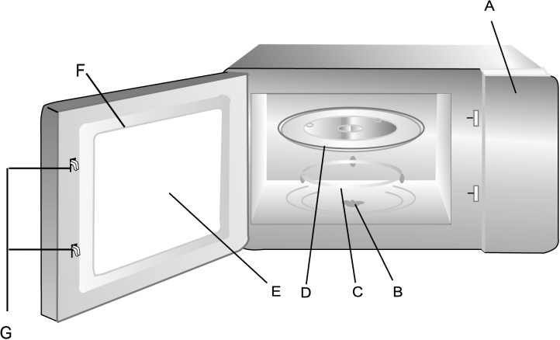

A) PANNEAU DE COMMANDE
B) Axe du plateau tournant
C) Anneau du plateau tournant
D) PLATEAU TOURNANT
E) Porte vitrée
F) Assemblage de la porte
G) Système de verrouillage

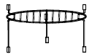
Grille (uniquement pour la série Gril)

LE PLATEAU TOURNANT
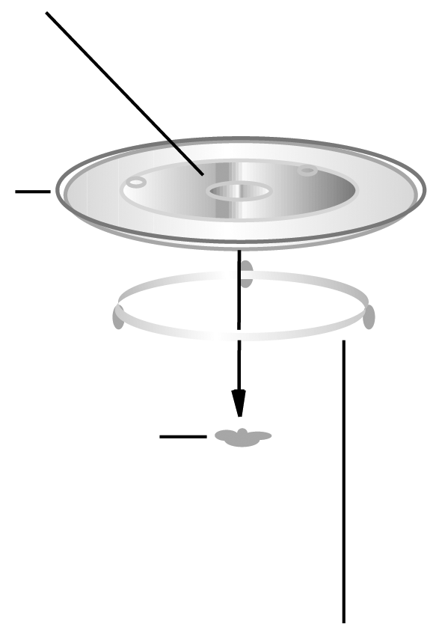
Plate-forme (surface inférieure)
Plateau en verre
Axe du plateau tournant
Axe du plateau tournant
- Ne placez jamais le plateau en verre à l’envers. Il ne doit jamais être encombré.
- Vous devez toujours utiliser le plateau en verre et l’anneau du plateau tournant pendant la cuisson.
- Placez toujours les aliments et les récipients sur le plateau en verre pour la cuisson.
- Le plateau en verre tourne dans le sens des aiguilles d’une montre ; ceci est normal.
- Si le plateau en verre ou l’anneau du plateau tournant est fêlé ou cassé, veuillez contacter le magasin d’entretien agréé le plus proche de chez vous.

Préparation
Enlevez tous les emballages et accessoires. Vérifiez si le four a des bosses ou une porte cassée. N’installez pas le four s’il est endommagé.
Retirez le film protecteur de la surface du four à micro-ondes.
Ne retirez pas la feuille Mica (en couleur marron) qui est attachée à la cavité du four pour protéger le magnétron.

Installation de l’appareil
1. Choisissez un endroit permettant une ventilation suffisante pour installer le four à micro-ondes. Posez l’appareil sur une surface plane.

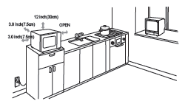
3.0 inch (7.5cm) = 7,5 cm
3.0 inch (7.5cm) = 7,5 cm
12 inch (30cm) = 30 cm
OPEN = Ouvrir

Laissez au moins 7,5 cm entre le four à micro-ondes et le mur.
(1) Laissez au moins 30 cm d’espace libre au dessus de l’appareil.
(2) Ne retirez pas les pieds de l’appareil.
(3) L’appareil peut être endommagé si les orifices d'entrée ou de sortie d’air sont obstrués.
(4) Durant le fonctionnement, le four à micro-ondes peut provoquer des interférences avec la réception de la radio ou télévision. Placez l’appareil loin des radios et des téléviseurs.

2. Branchez l’appareil à une prise secteur. Vérifiez que la tension et la fréquence du secteur sont de la même valeur que celles indiquées sur la plaque signalétique.

AVERTISSEMENT : N’installez pas le four à micro-ondes sur une plaque de cuisson ou tout autre appareil produisant de la chaleur. S'il est installé à proximité d’une source de chaleur, l’appareil peut être endommagé et la garantie sera annulée.

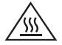
La température des surfaces accessibles peut être élevée lorsque l’appareil fonctionne .
Ce logo signifie que la partie où il est positionné peut devenir très
Chaude pendant le fonctionnement de l’appareil.

Description de l’affichage

- Indicateur mode micro-ondes
- Indicateur mode chaleur tournante
- Indicateur mode gril
- Indicateur mode décongélation
- Indicateur verrouillage
- Indicateur cuisson automatique
- Température (°C)
- Poids (grammes)
- Niveau de température du mode chaleur tournante

Opération

Lorsque vous branchez le four à micro-ondes au secteur, l’appareil affiche « 0:00 » et émet un un signal sonore.

- Réglage de l'heure

- Appuyez sur la touche « CLOCK/PRE-SET » pour sélectionner l’horloge sur 12 heures ou sur 24 heures.
- Tournez le sélecteur rotatif pour régler les heures entre 0 et 23 (sur 24 heures) ou entre 1 et 12 (sur 12 heures).
- Appuyez sur la touche « CLOCK/PRE-SET ». Les chiffres des minutes clignotent.
- Utilisez le sélecteur pour régler les minutes entre 0 et 59.
- Appuyez la touche « CLOCK/PRE-SET » pour confirmer le réglage. Le symbole « : » clignote à l’afficheur.
Remarques :
- Si vous n’avez pas réglé l’heure, l’appareil ne peut pas fonctionner même quand il est branché. (L’afficheur indique « 0:00 »).
- Lors de réglage de l'heure, vous pouvez appuyer sur la touche « STOP/CLEAR » pour revenir au réglage précédent.

- Cuisson

- Pour sélectionner le mode de cuisson souhaité, appuyez sur la touche « MICROWAVE » à plusieurs reprises. Alternativement, appuyez une fois sur la touche « MICROWAVE » puis faites votre sélection à l’aide du sélecteur rotatif .
- Appuyez sur la touche « START/+30SEC/CONFIRM » pour confirmer la puissance de cuisson.
- Utilisez le sélecteur rotatif pour régler le temps de cuisson.
- Enfin, appuyez sur la touche « START/+30SEC/CONFIRM » pour débuter la cuisson.

Exemple : Si vous souhaitez faire cuire les aliments à une puissance inférieure, par exemple, à 80% de la puissance par défaut, pendant 20 minutes, suivez les instructions ci-dessous :

- Appuyez sur la touche « MICROWAVE » une fois. « P100 » apparaît à l’afficheur pour indiquer que la cuisson se fait à 100% de puissance.
- Appuyez sur la touche « MICROWAVE » une nouvelle fois pour régler puissance à 80% de la valeur par défaut. L’afficheur indique « P80 ».
- Appuyez maintenant sur la touche « START/+30SEC/CONFIRM » pour confirmer la puissance de cuisson.
- Utilisez le sélecteur pour régler le temps de cuisson jusqu'à ce que l'afficheur indique « 20:00 ». Le temps de cuisson maximal est de 95 minutes.
- Appuyez sur la touche « START/+30SEC/CONFIRM » pour démarrer la cuisson.

Remarque : Lors du réglage du temps de cuisson, vous pouvez prolonger la durée de 5 secondes à 5 minutes en fonction de la durée totale de cuisson, comme décrit ci-dessous :

Temps de cuisson Incrément
0 à 1 minute 5 seconds
1 à 5 minutes 10 seconds
5 à 10 minutes 30 seconds
10 à 30 minutes 1 minute
30 à 95 minutes 5 minutes

Réglage de puissance de cuisson

Appuie | 1 fois | 2 fois | 3 fois | 4 fois | 5 fois
Puissance | 100% | 80% | 50% | 30% | 10%
Affichage | P100 | P80 | P50 | P30 | P10

- Cuisson au gril et cuisson combinée (gril + micro-ondes)

- Appuyez une fois sur la touche « GRILL/COMBI. ».
- Appuyez sur la touche « GRILL/COMBI. » à plusieurs reprises ou tournez le sélecteur rotatif jusqu'à ce que l’afficheur indique « G-1 », « C-1 », « C-2 », « C-3 » ou « C-4 ».
- Appuyez sur la touche « START/+30SEC./CONFIRM » pour confirmer la puissance de cuisson.
- Utilisez le sélecteur rotatif pour régler le temps de cuisson. (Le temps de cuisson maximum est de 95 minutes.)
- Appuyez sur la touche « START/+30SEC./CONFIRM » pour démarrer la cuisson. L’indicateur « : » apparaît à l’afficheur.

Remarques :
- L’appareil sonnera deux fois à mi-cuisson ; ceci est normal.
Pour mieux griller les aliments, retournez-les à mi-cuisson puis refermez la porte. Ensuite appuyez sur la touche « START/+30SEC./CONFIRM » pour continuer la cuisson.
- « G-1 » indique le mode de cuisson gril.
« C-1 » indique le mode de cuisson combinée micro-ondes et chaleur tournante.
« C-2 » indique le mode de cuisson combinée micro-ondes et gril.
« C-3 » indique le mode de cuisson combinée chaleur tournante et gril.
« C-4 » indique le mode de cuisson combinée micro-ondes, gril et chaleur tournante.

- Fonction chaleur tournante (avec préchauffage)

Cette fonction vous permet de cuire les aliments comme dans un four traditionnel. La fonction micro-ondes est désactivée. Il est recommandé de préchauffer l’appareil à la température adaptée avant de placer les aliments dans le four.

- Appuyez sur la touche « CONVECTION » une fois. L'afficheur indique « 150 ».
- Appuyez sur cette même touche à plusieurs reprises ou tournez le sélecteur rotatif pour régler la température entre 150 °C et 240 °C.
- Appuyez sur la touche « START/+30SEC./CONFIRM » pour confirmer la température.
- Appuyez sur la touche « START/+30SEC./CONFIRM » pour démarrer le préchauffage. Lorsque le four atteint la température requise, l’appareil sonnera deux fois pour vous rappeler de placer les aliments dans le four. La température de préchauffage apparaît par intermittence à l’afficheur.
- Mettez les aliments dans le four puis fermez la porte. Tournez le sélecteur pour régler le temps de cuisson. (Le temps de cuisson maximum est de 95 minutes.)
- Appuyez sur la touche « START/+30SEC./CONFIRM » pour démarrer la cuisson.

Remarques :
- Vous ne pouvez programmer le temps de cuisson qu’après le préchauffage. Lorsque l’appareil vous signale la fin de préchauffage, ouvrez la porte et posez les aliments puis réglez le temps de cuisson.
- Si vous ne réglez pas le temps de cuisson au bout de 5 minutes après le préchauffage, le four cessera de chauffer. Il émettra un signal sonore cinq fois et se mettra en veille.

- Fonction chaleur tournante (sans préchauffage)

- Appuyez sur la touche « CONVECTION » une fois. L'afficheur indique « 150 ».
- Utilisez le sélecteur rotatif pour sélectionner la température de la chaleur tournante entre 150 °C et 240 °C.
- Appuyez sur la touche « START/+30SEC./CONFIRM » pour confirmer le réglage.
- Utilisez le sélecteur pour régler le temps de cuisson. (Le temps de cuisson maximale est de 95 minutes.)
- Appuyez sur la touche « START/+30SEC./CONFIRM » pour démarrer la cuisson.

- Décongélation en fonction de la quantité des aliments

- Appuyez sur la touche « W.T/TIME DEFROST » une fois. L'afficheur indique « dEF1 ».
- Utilisez le sélecteur pour sélectionner le poids des aliments entre 100 et 2.000 grammes.
- Appuyez sur la touche « START/+30SEC./CONFIRM » pour débuter la décongélation.

7. DECONGELATION PAR LE TEMPS
- Appuyez sur la touche « W.T/TIME DEFROST » deux fois. L'afficheur indique « dEF2 »
- Utilisez le sélecteur rotatif pour régler le temps de cuisson. (Le temps de cuisson maximale est de 95 minutes.)
- Appuyez sur la touche « START/+30SEC./CONFIRM » pour démarrer la décongélation.

8. Programmation du départ différé

- Pour commencer, réglez l’heure de l’appareil. (Voir les instructions de la section « Réglage de l'heure »)
- Sélectionnez le mode de cuisson. Vous avez la possibilité de programmer deux étapes de cuisson. Ne retardez pas la fonction de décongélation.
Exemple : Si vous souhaitez faire fonctionner l’appareil en mode micro-ondes à pleine puissance pendant 15 minutes :
- Appuyez sur la touche « MICROWAVE » une fois pour choisir le mode micro-ondes à 100% de puissance.
- Appuyez sur la touche « START/+30SEC./CONFIRM » pour confirmer votre sélection.
- Tournez le sélecteur pour régler le temps de cuisson à 15 minutes.
- Attention ! N’appuyez pas sur la touche « START/+30SEC./CONFIRM » pour commencer la cuisson immédiatement.
- Appuyez sur la touche « CLOCK/PRE-SET ». L’appareil affichera l'heure actuelle.
- Tournez le sélecteur pour programmer l’heure du départ différé. Réglez d’abord l’heure. L’entrée doit être entre 0 et 23 (pour une horloge sur 24 heures) ou entre 1 et 12 (pour une horloge sur 12 heures).
- Appuyez sur la touche « CLOCK/PRE-SET ». Les chiffres des minutes clignotent.
- Tournez le sélecteur pour régler la minute entre 0 et 60.
- Appuyez sur la touche « START/+30SEC./CONFIRM » pour confirmer les réglages.
- L’appareil sonnera deux fois pour vous signaler le début du fonctionnement à l’heure programmée.

- Cuisson à séquences multiples

Le mode de cuisson combinée vous permet de programmer deux étapes de cuisson. Si vous souhaitez utiliser la fonction de décongélation, programmez-la comme la première étape. L’appareil sonnera une fois à la fin de la première étape et l’étape suivante commence alors. Veuillez notez que la fonction préchauffage et les menus automatiques ne sont pas compatibles avec cette fonction.

Exemple : Si vous souhaitez utiliser le mode micro-ondes à pleine puissance pendant 10 minutes puis le mode micro-ondes à 80% de puissance pendant 5 minutes, programmez le four à micro-ondes en suivant les instructions ci-dessous :

- Appuyez sur la touche « MICROWAVE » une fois pour choisir le mode micro-ondes à 100% de puissance.
- Appuyez ensuite sur la touche « START/+30SEC./CONFIRM » pour confirmer votre sélection.
- Tournez le sélecteur pour régler le temps de cuisson à 10 minutes.
- Appuyez sur la touche « MICROWAVE » deux fois pour sélectionner le mode micro-ondes à 80% de puissance.
- Appuyez ensuite sur la touche « START/+30SEC./CONFIRM » pour confirmer votre sélection.
- Tournez le sélecteur pour régler le temps de cuisson à 5 minutes.
- Appuyez ensuite sur la touche « START/+30SEC./CONFIRM » pour démarrer la cuisson.

10. Affichage des informations

- Durant la cuisson, vous pouvez appuyer sur la touche « MICROWAVE », « CONVECTION » ou « GRILL/ COMBI. » pour afficher la puissance de cuisson pendant 2 à 3 secondes.
- Vous pouvez également vérifier l’heure du départ différé. Appuyez simplement sur la touche « CLOCK/PRE-SET » pour que l’appareil affiche l’heure programmée du départ différé pendant 2 à 3 secondes. Ensuite, l’appareil indiquera de nouveau l’heure à l’afficheur.
- Durant la cuisson ​​, appuyez sur la touche « CLOCK/PRE-SET » pour afficher l'heure actuelle pendant 2 à 3 secondes.

11. Cuisson automatique
- Tournez le sélecteur vers la droite pour choisir la fonction souhaitée de « A1 » à « A10 ». L’afficheur indique la fonction choisie.
- Appuyez sur la touche « START/ +30 SEC./CONFIRM » pour confirmer votre sélection.
- Sélectionnez le poids ou la quantité des aliments à l’aide du sélecteur rotatif. L’afficheur indiquera le poids sélectionné en « g » (grammes).
- Appuyez sur la touche « START/ +30 SEC./CONFIRM » pour démarrer la cuisson.

Remarque : Si vous souhaitez utiliser le mode de cuisson « A8» (gâteau), veuillez ne pas mettre le gâteau dans le four dès le début car l’appareil doit d’abord être préchauffé à 180 °C. Après quelques minutes, l’appareil sonnera deux fois pour vous signaler que le four a atteint la bonne température. Vous pouvez alors mettre le gâteau dans le four et appuyez sur la touche « START/ +30 SEC./CONFIRM » pour commencer la cuisson. La minuterie lancera alors le compte à rebours. Votre gâteau sera cuit à la perfection.

Menu | Quantité | Affichage
A1  Réchauffage | 150 g | 150
A1  Réchauffage | 250 g | 250
A1  Réchauffage | 350 g | 350
A1  Réchauffage | 450 g | 450
A1  Réchauffage | 600 g | 500
A2  Pommes de terre | 1 (environ 230 g) | 1
A2  Pommes de terre | 2 (environ 460 g) | 2
A2  Pommes de terre | 3 (environ 690 g) | 3
A3  Viande | 150 g | 150
A3  Viande | 300 g | 300
A3  Viande | 450 g | 450
A3  Viande | 600 g | 600
A4  Légumes | 150 g | 150
A4  Légumes | 350 g | 350
A4  Légumes | 500 g | 500
A5  Poisson | 150 g | 150
A5  Poisson | 250 g | 250
A5  Poisson | 350 g | 350
A5  Poisson | 450 g | 450
A5  Poisson | 650 g | 650
A6  Pâtes | 50 g (avec 450 ml d’eau froide) | 50
A6  Pâtes | 100 g (avec 800 ml d’eau froide) | 100
A6  Pâtes | 150 g (avec 1200 ml d’eau froide) | 150
A7  Soupe | 200 ml | 200
A7  Soupe | 400 ml | 400
A7  Soupe | 600 ml | 600
A8  Gâteau | 475 g | 475
A9  Pizza | 200 g | 200
A9  Pizza | 300 g | 300
A9  Pizza | 400 g | 400
A10  Volaille | 500 g | 500
A10  Volaille | 750 g | 750
A10  Volaille | 1000 g | 1000
A10  Volaille | 1200 g | 1200

12. Cuisson rapide

- Appuyez sur la touche « START/+30SEC./CONFIRM » pour démarrer la cuisson à 100% de puissance. La cuisson dura 30 secondes. Pour prolonger le temps de cuisson, appuyez sur la touche « START/+30SEC./CONFIRM » de nouveau. Vous pouvez programmer cet appareil pour une durée atteignant 95 minutes.
- Pour le mode micro-ondes, gril, cuisson combinée et chaleur tournante, vous prolongez le temps de cuisson de 30 secondes chaque fois que vous appuyez sur la touche « START/+30SEC./CONFIRM ».
Remarque : Vous ne pouvez pas régler le temps de cuisson à l’aide de cette touche pour le mode décongélation, cuisson automatique et cuisson à séquences multiples.
- Tournez le sélecteur vers la gauche pour régler le temps de cuisson directement. Puis appuyez sur la touche « START/+30SEC./CONFIRM » pour démarrer la cuisson à pleine puissance.

13. Fonction de verrouillage de sécurité

Verrouillage : Pour activer la fonction de verrouillage, appuyez sur la touche « STOP/CLEAR » en la maintenant enfoncée pendant 3 secondes. L’appareil émettra un long bip pour indiquer qu’il est verrouillé.
Déverrouillage : Pour annuler la fonction de verrouillage, appuyez sur la touche « STOP/CLEAR » en la maintenant enfoncée pendant 3 secondes. L’appareil émettra un long bip pour indiquer qu’il est déverrouillé.

14. Remarques d’utilisation

- L’appareil sonnera à cinq reprises pour vous signaler la fin de la cuisson.
- Si vous ouvrez la porte pendant la cuisson, l’appareil cesse de fonctionner. Pour continuer la cuisson, refermez la porte puis appuyez sur la touche « START/+30SEC./CONFIRM ».
- Si vous n’avez pas appuyé sur la touche « START/+30SEC./CONFIRM » cinq minutes après avoir programmé le temps de cuisson, le réglage sera effacé.
- Lorsque vous appuyez sur une touche, l’appareil émet un bip. Si l’appareil n’a pas émis de signal sonore, appuyez sur la touche à nouveau.

DEPANNAGE

ATTENTION

Afin de prévenir tout danger, il est impératif, en cas de problème, de s’adresser au service après-vente du fabricant ou du revendeur, ou à un électricien qualifié et agréé pour ce type de réparation. Dans tous les cas de figures, l’appareil doit être retourné à l’électricien concerné.

Normal
Four à micro-ondes interférant avec la réception de votre téléviseur | La réception des téléviseurs et postes de radio peut être brouillée lorsque le four à micro-ondes fonctionne. Cette interférence est similaire à celle que génèrent les petits appareils électriques comme les mixers, les aspirateurs et les ventilateurs électriques. Ceci est normal.
Lumière du four faible | Au cours d'une cuisson aux micro-ondes à faible puissance, la lumière du four peut baisser d'intensité. Ceci est normal.
Accumulation de vapeur sur la porte, de l'air chaud s'échappe des ouvertures d’aération | Pendant la cuisson, de la vapeur se dégage des aliments. Celle–ci est principalement évacuée par les trous d'aération mais une faible quantité s'accumule sur les surfaces froides comme la porte du four. Ceci est normal.
Four utilisé accidentellement sans aliment à l'intérieur. | L'utilisation du four à vide ne l'endommagera pas si elle est de courte durée. Mais ceci n'est pas recommandé.

Problème | Cause possible | Solution
Le four ne fonctionne pas | (1) Le cordon d'alimentation n'est pas correctement branché. | Débranchez l'appareil, attendez 10 secondes, puis rebranchez-le.
Le four ne fonctionne pas | (2) Problème avec la prise électrique. | Essayez la prise en y branchant d'autres appareils électriques.
Le four ne chauffe pas | (3) La porte est mal fermée. | Fermez bien la porte.
Le plateau tournant en verre fait du bruit lorsque le four à micro-ondes est en marche | (4) La surface d'appui des roulettes de l'anneau du plateau et le fond du four sont sales. | Vous référer au paragraphe Nettoyage de votre four à micro-ondes" pour nettoyer les surfaces salles.

Cet appareil est conforme aux directives CE relatives à la suppression des interférences radio et à la sécurité à basse tension et satisfait les exigences actuelles en matière de sécurité.
Sous réserve de modifications techniques.
Attention :
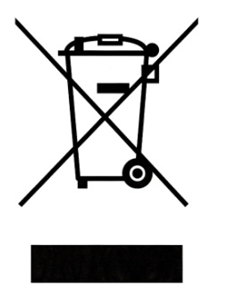
Ce logo apposé sur le produit signifie qu’il s’agit d’un appareil dont le traitement en tant que déchet rentre dans le cadre de la directive 2002/96/CE du 27 janvier 2003, relative aux déchets d’équipements électriques et électroniques (DEEE).
La présence de substances dangereuses dans les équipements électriques et électroniques peut avoir des effets potentiels sur l’environnement et la santé humaine dans le cycle de retraitement de ce produit.
Ainsi, lors de la fin de vie de cet appareil, celui-ci ne doit pas être débarrassé avec les déchets municipaux non triés.
En tant que consommateur final, votre rôle est primordial dans le cycle de réutilisation, de recyclage et les autres formes de valorisation de cet équipement électrique et électronique. Des systèmes de reprise et de collecte sont mis à votre disposition par les collectivités locales (déchetteries) et les distributeurs.
Vous avez l’obligation d’utiliser les systèmes de collecte sélective mise à votre disposition.

Importé par : SOPADIS, 12 rue Jules Ferry, 93110 ROSNY SOUS BOIS

